**Schnaps2gether-Benutzerhandbuch**

**Einführung**

Schnaps2gether ist eine Kartenspiel-App, die es ermöglicht das Kartenspiel „Schnapsen“ auf Android-Geräten zu spielen. Die App bietet sowohl einen Mehrspielermodus über WLAN, als auch einen Einzelspielermodus an. Im Folgenden werden die Funktionen der App ausführlicher beschrieben.

**Das Startmenü**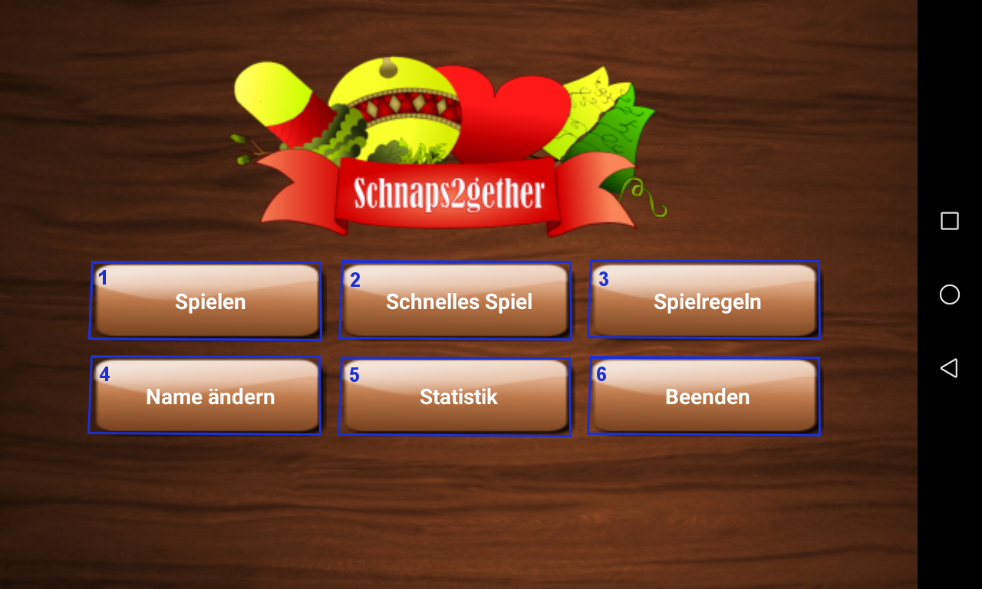

Nach dem Start der App findet man sich im Startmenü wieder. Dort hat man die Möglichkeit…:  
1 …die Lobby zu öffnen um ein Mehrspielerspiel zu starten.   
2 …ein Spiel gegen einen Computergegner zu spielen.   
3 …sich die Spielregeln zum Kartenspiel durchzulesen.   
4 …den eigenen Nickname zu verändern.  
5 …sich Statistiken über die bereits gespielten Spiele anzusehen.   
6 …die App zu beenden.

**Die Lobby**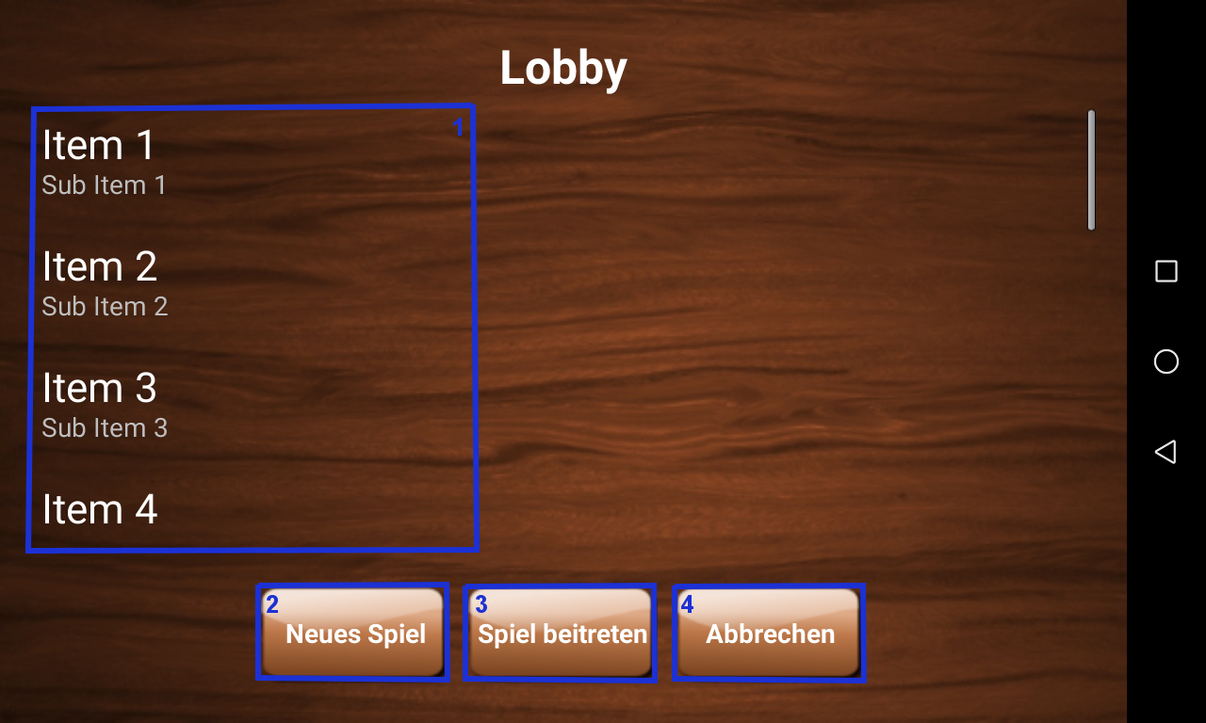

Die Lobby ist über das Startmenü erreichbar. Dort kann man…:  
1 …sich die offenen Spiele von Spielern ansehen, die mit demselben WLAN wie man selbst verbunden sind. Man kann einem Spiel beitreten, indem man auf den entsprechenden Eintrag drückt.  
2 …ein neues Spiel aufmachen. Es erscheint ein Menü, das die Auswahl zwischen den Spielmodi 2er-, 3er- und 4er-Schnapsen ermöglicht.   
3 …die Liste der offenen Spiele aktualisieren.   
4 …zum Startmenü zurückkehren.

**Das Spielfeld**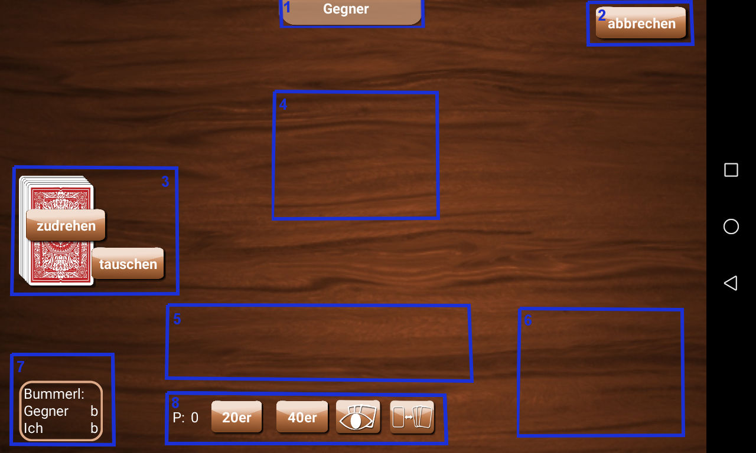

Das 2er-Spielfeld

Man kann über die Lobby oder über „Schnelles Spiel“ im Startmenü zu den Spielfeldern kommen. Im 2er-Spielfeld kann man…:  
1 …den Nickname seines Gegners sehen. Falls neben dem Nickname eines Gegners ein Auge erscheint, so versucht der Gegner gerade zu schwindeln. Dies kann man durch rechtzeitiges Schütteln des eigenen Geräts verhindern.  
2 …das Spiel abbrechen und zum Startmenü zurückkehren. Dadurch werden auch die Mitspieler aus dem Spiel geworfen und auch sie landen wieder im Startmenü.   
3 …über die Höhe des Talons Auskunft über die verbleibenden Karten im Talon erhalten. Neben dem Talon erscheinen die Trumpfkarte und das Trumpficon. Außerdem kann man auch zudrehen oder die Trumpfkarte austauschen.  
4 …sich die momentan ausgespielten Karten ansehen.   
5 …sich die eigenen Handkarten ansehen. Man kann eine Karte ausspielen indem man auf sie drückt. Falls eine Handkarte aktuell nicht ausgespielt werden darf, dann erscheint sie transparent.   
6 …sich die eigenen Stiche ansehen.   
7 …sich die Bummerlpunkte aller Spieler ansehen.   
8 …sich die eigenen Punkte im aktuellen Spiel ansehen. Man kann auch einen 20er oder 40er ansagen. Beim 20er kann man die gewünschte Farbe über ein Menü auswählen. Außerdem kann man auch schummeln, indem man sich entweder die Handkarten eines Gegners ansieht oder eine seiner Handkarten mit einer Karte aus den eigenen Stichen austauscht. Beim Austauschen einer Handkarte kann man sowohl die auszutauschende Handkarte als auch die gewünschte Karte aus den eigenen Stichen auswählen. Man kann zwar jederzeit und so oft man möchte schummeln, allerdings haben die Gegenspieler immer kurz Zeit den jeweiligen Schummelversuch zu unterbinden. Ob der Computergegner Schummelversuche abwehrt ist zufallsbasiert.

Das 3er-Spielfeld

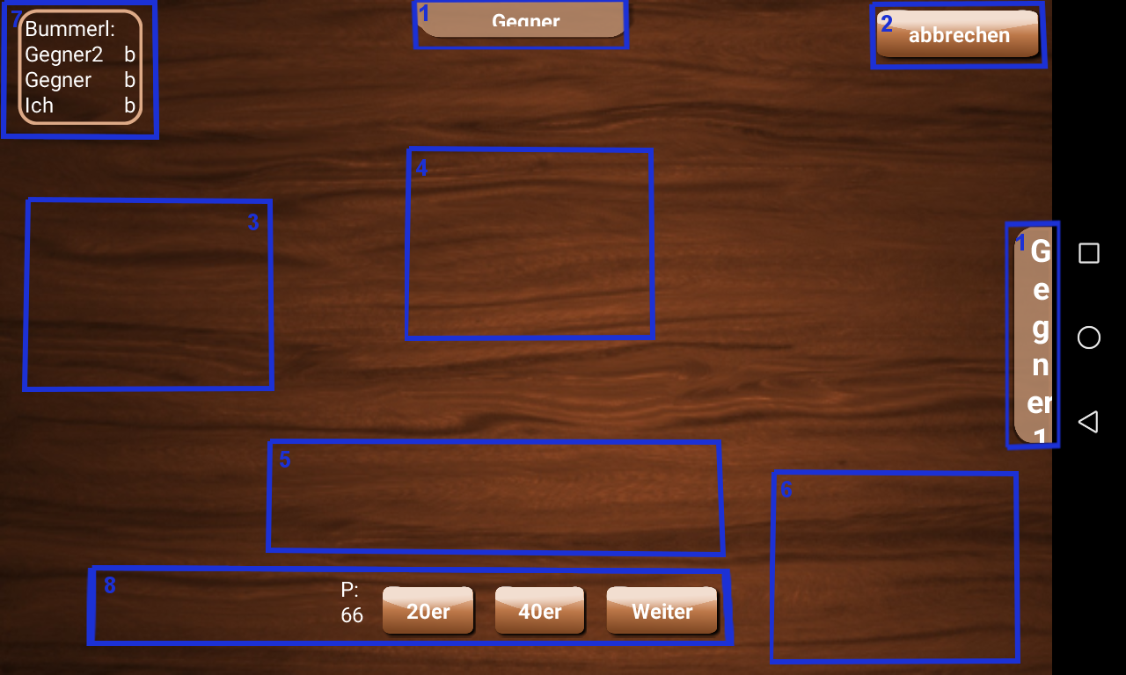

Das 3er-Spielfeld ist großteils analog zum 2er-Spielfeld aufgebaut. Sie unterscheiden sich darin, dass...:  
1 …zwei Mitspieler angezeigt werden.  
3 ….der Talon nur mehr aus zwei einzeln angezeigten Karten besteht. Außerdem kann man nicht mehr zudrehen oder die Trumpfkarte austauschen. Die Trumpfkarte ist, nur falls die Trumpffarbe durch Aufdecken bestimmt wird, kurz für alle Mitspieler sichtbar. Das Trumpficon zeigt aber weiterhin die Trumpffarbe an.  
7 …sich die Position der Bummerlpunkte sich geändert hat und den zusätzlichen Spieler beinhalten.   
8 …man im 3er-Schnapsen nicht Schummeln kann. Links neben der Anzeige der eigenen Punkte erscheinen beim Trumpfansagen, Spielrufen und Flecken jeweils entsprechende Buttons, wobei die beiden Ersteren ein Menü anzeigen. Es gibt auch einen Button für das Aufdecken der Trumpfkarte und den Weiter-Button um nicht zu Flecken oder kein Spiel anzusagen. Während dem Trumpfansagen wird der Weiter-Button zum Aufdecken-Button.

Das 4er-Spielfeld

Das 4er-Spielfeld ist fast komplett gleich wie das 3er-Spielfeld aufgebaut. Die einzigen Unterschiede sind, dass...:  
1 …drei Mitspieler angezeigt werden.  
3 ….es keinen Talon mehr gibt.  
7 …die Bummerlpunkte den zusätzlichen Spieler beinhalten.